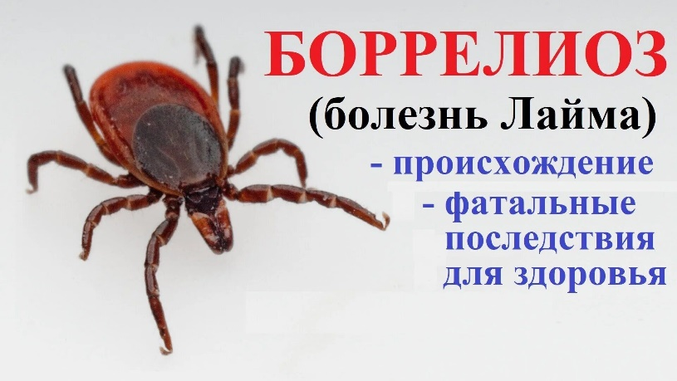
Профилактика клещевого боррелиоза.
Клещевой боррелиоз является природно-очаговым инфекционным заболеванием, передаваемым при укусе зараженного клеща. Естественные хозяева боррелий в природе - дикие животные (грызуны, птицы, ежи, лисы и др.), являющиеся прокормителями клещей рода Ixodes - переносчиков боррелий. Возбудитель заболевания поражает, в первую очередь, нервную систему, опорно-двигательный аппарат, сердечно-сосудистую систему.
Инкубационный период заболевания составляет от 2 до 35 дней, в среднем 1-2 недели. На месте присасывания зараженного клеща появляются зуд, болезненность, отек тканей и красное пятно (эритема), которая называется мигрирующей, так как постепенно увеличивается в размерах от 5 до 60 см и более. Появление эритемы свидетельствует о заражении иксодовым боррелиозом и требует немедленного обращения к врачу для лечения.
Меры специфической профилактики клещевого боррелиоза не разработаны. В связи с этим основными мерами предупреждения заболевания являются меры неспецифической профилактики.
Клещи обычно поджидают жертву, сидя на траве или ветке кустарника, и очень редко поднимаются на высоту выше полуметра. Поэтому обычно они цепляются к ногам человека и потом ползут вверх в поисках удобного места для присасывания. Правильно одевшись, вы сможете периодически снимать клещей с одежды, не давая им "добраться до тела".
Находясь в местах обитания клещей, избегайте темных тонов в одежде, так как клещей труднее заметить на темном фоне. Заправляйте верхнюю одежду в штаны, а штаны – в носки. Если нет капюшона, наденьте головной убор.
Проводите профилактические осмотры: осматривайте свою одежду, по возможности делайте более тщательную проверку, осматривая голову и тело, в особенности выше пояса - клещи чаще всего присасываются именно там.
Пользуйтесь средствами химической защиты от клещей. Обработайте одежду, спальник, палатку и другие предметы.
В дополнение к обработке одежды на оголенные участки тела можно нанести защитный репеллент, который, кроме укусов клещей, защитит и от укусов кровососущих насекомых. Если постоянно находитесь на ограниченной территории (дачный участок), на которой обитают клещи, то эту территорию можно обработать специальным инсектоакарицидным средством, убивающим клещей.
Клещей всегда больше на тропах, так им проще найти жертву. Поэтому не стоит устраиваться отдыхать на траве в метре от тропы. На солнечных сухих полянах клещей меньше, чем в тени.
При устройстве шалашей и других укрытий в весенний, осенне-зимний период следует помнить, что клещи зимуют в лестной подстилке, сухой траве и, отогревшись, могут напасть на человека.

